Mise au point importante :
Nous continuons à avancer dans la matière. Ce que je donne sur la plateforme sera considéré comme vu et je ne reviendrai pas sur cette matière lorsque nous reprendrons cours en présentiel. Les travaux mis sur la plateforme sont OBLIGATOIRES. Quand je vous demande de faire des exercices, je veux les obtenir assez rapidement. Je mettrai chaque semaine sur la plateforme une leçon correspondant (un peu moins) à 2h en cours. Il faut donc me rendre les travaux (lorsque je vous en demande). Si vous n’arrivez pas à faire tout l’exercice, ce n’est pas trop grave, renvoyez le moi quand même et je vous répondrai en vous donnant des indications pour le terminer.
Les travaux font partie des points de période.

Consignes du cours de la semaine du 11/01 au 18/01 :
- Lire attentivement l’introduction.
- Comprendre l’exemple.
- C’est tout. Pas de travail cette semaine.
- Pour les retardataires, j’attends toujours vos anciens travaux !

Cours de math du 11/01 au 18/01

Introduction :

Nous avons vu avant les vacances l’étude statistique de caractères quantitatifs discrets.
Rappels : quantitatif = les réponses obtenues sont des nombres.
: discret = le nombre de réponses différentes obtenu n’est pas très élevé.

Nous allons aujourd’hui introduire le deuxième caractère : le caractère quantitatif continu.

II : Caractère quantitatif continu :
Les réponses obtenues sont toujours des nombres (quantitatif) mais ici il y a énormément de réponses différentes (continu). Il serait fort ardu de toutes les noter et nous créons pour cela des « paquets de réponses », appelées classes.
Exemple : Si je m’intéresse à la taille de tous les élèves de Pitteurs, au millimètre près, j’aurai des centaines de réponses différentes. Plutôt que toutes les noter, je crée des paquets de réponses :
[160 ;170[ = ensemble des élèves mesurant entre 160cm et 170cm
[170 ;180[= ensemble des élèves mesurant entre 170cm et 180cm.
Ces paquets sont appelés « classes».

Il est plus simple de vous expliquer tout cela à partir d’un exemple.

Exemple : Je m’intéresse à la taille de tous les élèves de Pitteurs. Voici les résultats :

Classes | Ni | Xi | fi | Fi | Ni.Xi
[140 ;150[ | 50
[150 ;160[ | 98
[160 ;170[ | 122
[170 ;180[ | 35
[180 ;190[ | 6
[190 ;200[ | 1

La première colonne « Classes » est la colonne contenant les paquets réponses.
La deuxième colonne est Ni contient le nombre de réponses se trouvant dans chaque classe.
Par exemple il y a 35 élèves à Pitteurs appartenant à la classe [170 ;180[. Il y a donc 35 élèves mesurant entre 1m70 et 1m80.
Ces deux premières colonnes seront toujours complétées. Elles font partie de l’énoncé. Sans celles-ci, pas d’exercice possible.
Remarquez que les autres colonnes sont identiques à celles des exercices du quantitatif discret. Il n’y aura donc pas grand-chose de nouveau.
La première étape est de calculer le total des Ni. C’est l’effectif.

Classes | Ni | Xi | fi | Fi | Ni.Xi
[140 ;150[ | 50
[150 ;160[ | 98
[160 ;170[ | 122
[170 ;180[ | 35
[180 ;190[ | 6
[190 ;200[ | 1
 | 312

L’effectif = 312
La troisième colonne, celles des Xi correspond au centre, au milieu, des classes correspondantes.
Par exemple, pour la première ligne, Xi= 145 ( centre de [140 ;150[ ).
Cela donne :
Classes | Ni | Xi | fi | Fi | Ni.Xi
[140 ;150[ | 50 | 145
[150 ;160[ | 98 | 155
[160 ;170[ | 122 | 165
[170 ;180[ | 35 | 175
[180 ;190[ | 6 | 185
[190 ;200[ | 1 | 195
 | 312
Pour les colonnes fi et Fi le travail est le même que dans le caractère quantitatif discret. Cela donne

Classes | Ni | Xi | fi | Fi | Ni.Xi
[140 ;150[ | 50 | 145 | 50/312 | 50/312
[150 ;160[ | 98 | 155 | 98/312 | 148/312
[160 ;170[ | 122 | 165 | 122/312 | 270/312
[170 ;180[ | 35 | 175 | 35/312 | 305/312
[180 ;190[ | 6 | 185 | 6/312 | 311/312
[190 ;200[ | 1 | 195 | 1/312 | 312/312
 | 312

Pour la dernière colonne Ni.Xi, comme précédemment, il faut multiplier le Ni avec le Xi correspondant.
Par exemple, pour la première ligne, on a Ni.Xi= 50.145= 7250
Nous faisons ensuite le total de la colonne Ni.Xi
Cela donne :

Classes | Ni | Xi | fi | Fi | Ni.Xi
[140 ;150[ | 50 | 145 | 50/312 | 50/312 | 7250
[150 ;160[ | 98 | 155 | 98/312 | 148/312 | 15190
[160 ;170[ | 122 | 165 | 122/312 | 270/312 | 20130
[170 ;180[ | 35 | 175 | 35/312 | 305/312 | 6125
[180 ;190[ | 6 | 185 | 6/312 | 311/312 | 1110
[190 ;200[ | 1 | 195 | 1/312 | 312/312 | 195
 | 312 |  |  |  | 50000

Le tableau est rempli, il nous reste à mettre les conclusions statistiques :

- Effectif = 312
- Classe modale= classe qui contient le plus de réponses.
= [160 ;170[ (car elle est associée à 122, le plus grand des Ni)
- Mode = centre de la classe modale
= 165 ( 165 est le milieu de [160 ;170[
- moyenne :
Comme pour le caractère quantitatif discret, il suffit de diviser le total de la dernière colonne (50000) par l’effectif (312)
moyenne = 50000/312 = 160,25

- Pourcentage des élèves mesurant moins de 170cm :
Il y a 50+98+122= 270 élèves mesurant moins de 170cm.
Le pourcentage est donc égal à (270/312)x100 = 86,5%

- Histogramme des répétitions :
C’est encore une fois le même principe que pour le caractère quantitatif discret. Il faut dessiner un graphique.
L’axe horizontal sera l’axe des réponses (Xi).
L’axe vertival sera l’axe des répétitions (Ni).
Il faut faire attention ici que la première ligne
[140 ;150[ 50
Signifie qu’il y a 50 élèves entre 140cm et 150cm. C’est donc « tout le paquet » [140 ;150[ qui doit monter jusque 50. Nous dessinerons donc des colonnes :
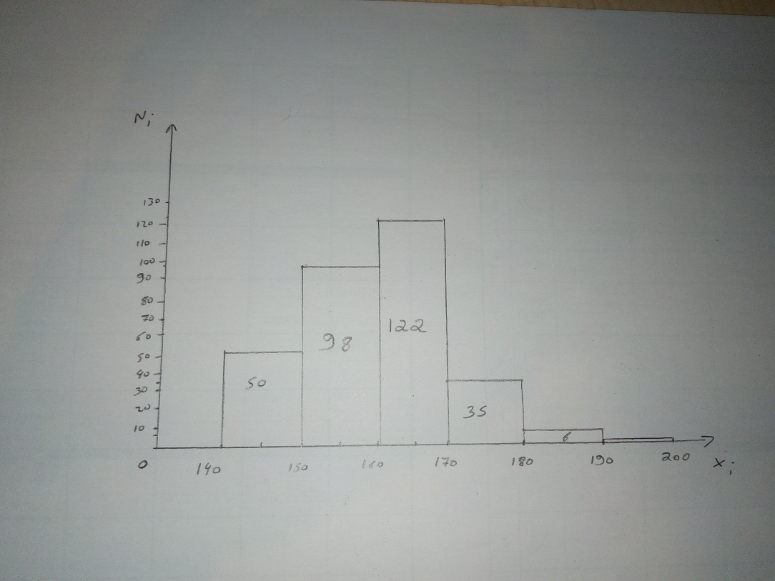

Voilà c’est tout pour cette semaine, je ne te demande aucun travail.
Si tu as des questions sur cet exemple, envoie moi un mail.
La semaine prochaine ce sera à vous de bosser !

A bientôt,

Mr Noirhomme

